微算機系統實習

實驗肆

組別：17

班級、姓名及學號：

資工二 劉濬夤 109590048

資工二 歐銘耘 109590037

資工二 呂育瑋 109590004

日期：2022/04/16

1. 實驗內容：

GPIO遠端周邊控制

1. 實驗過程：

我們的網頁UI

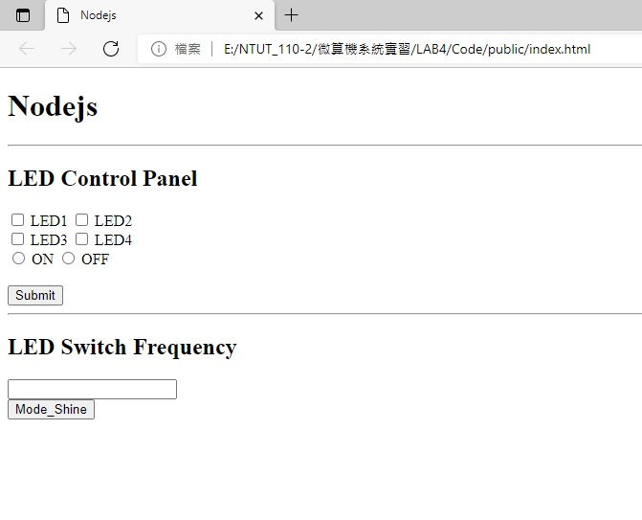

然後透過網頁控制LED燈

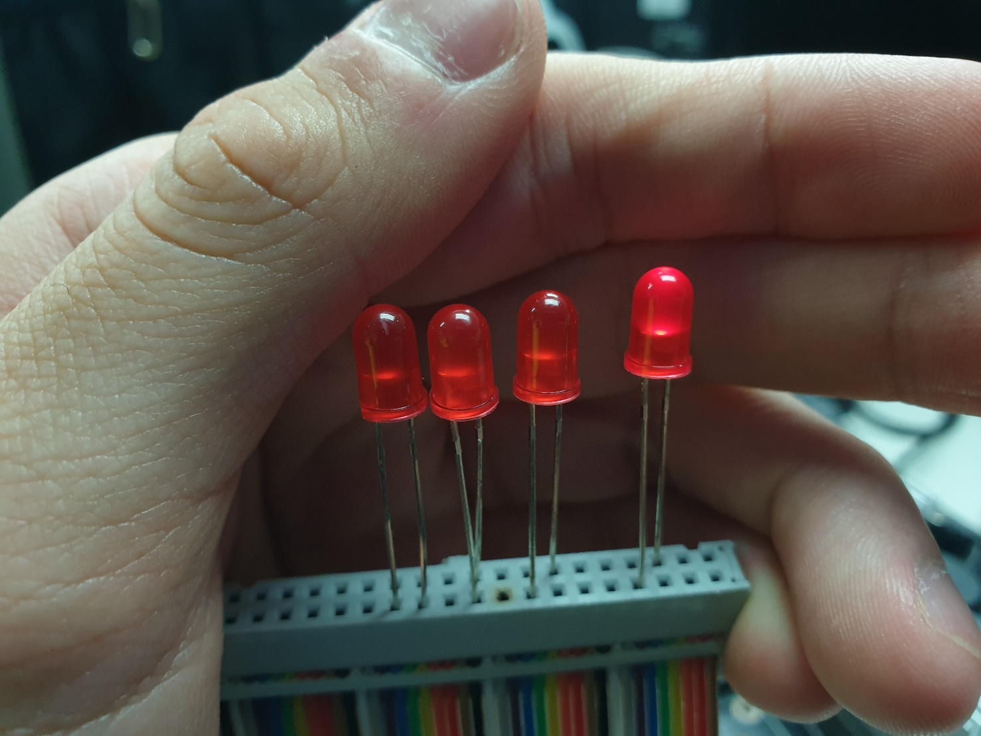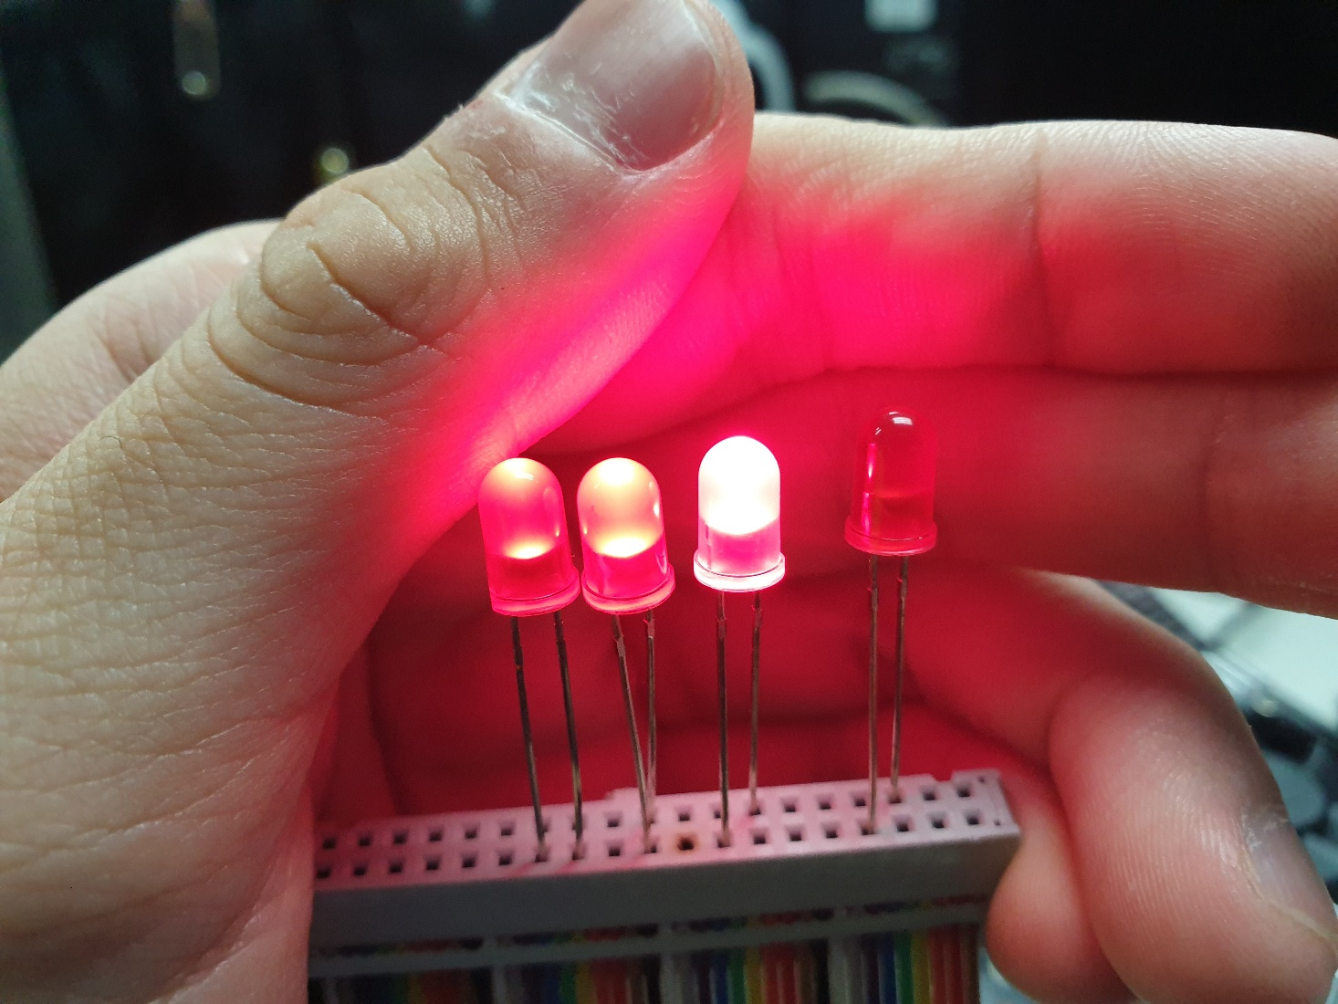

1. 組員貢獻度：

劉濬夤：33.3%

歐銘耘：33.3%

呂育瑋：33.3%

1. 報告心得：

劉濬夤：

這次的專案主要是專注在Node.js的開發上，html的部分由於在上學期的網頁程式設計課程中已經具有一定的熟悉度，所以很快就把介面排出來了。只是一開始在處理Node.js的request請求時有出現一些問題，所以開發過程中其實不算順利。甚至後續完成了程式以後接到TX2上卻沒能辦法控制GPIO信號。但是最後詢問助教的意見以後也成功解決了，是相當有收穫的一次實驗。

歐銘耘：

這學期的實習跟上學期的步調完全不一樣了，上學期是一直在VHDL中學習各種用法，但這學期是每一個實習都完全不一樣雖然都不算深入都只是加上幾行就可以解決了，但由於是不同的平台或是語言，導致每次在寫的時候都要先花蠻多的時間先看語法是甚麼還有是怎麼運作的，所以現在實習需要拖到下個禮拜是很正常的了。

呂育瑋：

這次實驗使用網頁request方式去呼叫先前實作TX2 GPIO之程式執行檔，達到利用網頁控制LED事件之實作，在做這次實驗時，剛開始我們都把呼叫GPIO的函式放在app.get()外面的地方，與機器連線後發現TX2並沒有接收到GPIO控制信號，詢問助教後了解應放在app.get()裡面，先從html取得submit之後，用req.query方式取得html的value，並經由判斷式確定form的內容後，用send方法於html上顯示LED狀態，並將form所要求之指令發送給GPIO控制執行檔，成功控制LED，在這次實驗學到了簡易的網頁request接收與發送、控制指定執行檔案之語法，個人覺得這次實驗富有挑戰性，但在與隊友的努力下，完成的此次實驗。